2023-08-28

En sport med boll - där farten spelar roll
Gåfotboll är precis vad det låter som. Det är ett bollspel för dig som hellre går än springer och som vill spela fotboll i ett lugnare tempo. Gåfotboll har ingen åldersgräns och kan därför anpassas till personer i alla åldrar. Både män och kvinnor är välkomna i samma lag.
Gåfotboll är en ung sport som passar äldre gott
Gåfotbollen kom till Sverige omkring 2018, och den växer stadigt inom landets föreningsverksamhet.
Planen är mindre än en vanlig fotbollsplan, cirka 20 x 40 meter. Enligt reglerna så ska en fot alltid befinna sig på marken och man får inte tacklas eller vara fysisk. . Om någon blir för ivrig och råkar springa så går bollen över till det andra laget.
Att spelet är roligt det tycker de sjutton deltagarna från PRO Björkskatan som provade på att spela Gåfotboll den 17 augusti. Vilken stämning det blev på fotbollsplanen med både många skratt och många mål. Efteråt så smakade fikat extra gott på Lira BK:s kansli.
- "Tänk att man får allt under ett träningspass, säger deltagarna från PRO. Man får både motion, puls och social gemenskap på samma gång!"

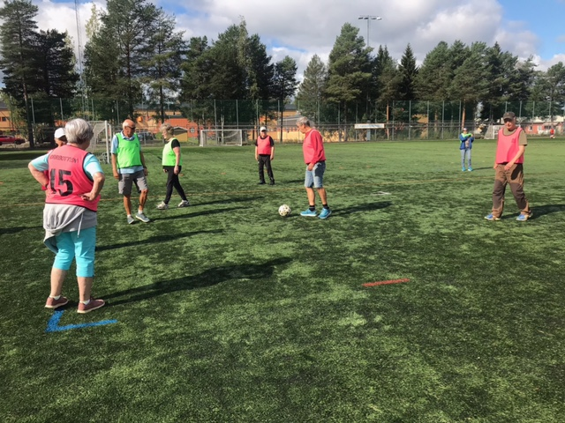
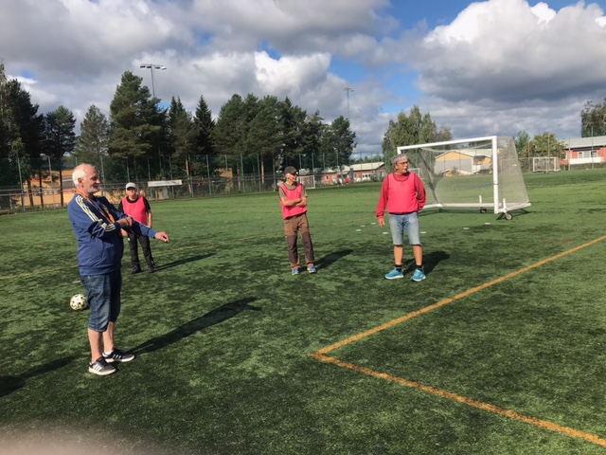
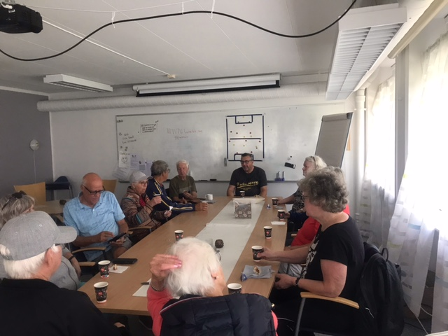
PRO Björkskatan, Berit Olofsson, styrelseledamot
070168026

